Dýchací systém – SYSTEMA RESPIRATORIUM

Funkcia - výmena dýchacích plynov - prívod O2 a odvod CO2.
V okolitom prostredí (vzducha a voda):
vzduch - 21,5 % O2 a 0,004 CO2,
voda - pri 15 st. C - 0,72 % O2 a 0,03 % CO2).
Plyny prechádzajú z jedného prostredia do druhého - difúziou - (fyzikálny proces)
podobne dochádza k výmene plynov medzi prostredím a organizmom.
Obsah O2 v prostredí, hlavne vo vode kolíše - hnilobné reakcie spotrebuvávajú,
prúdenie zvyšuje.
Ontogenetický pôvod: z ektoblastu a entoblastu (krátke úseky aj z mezoblastu)
Hlavné tkanivo - tenkostenný dýchací (respiračný) epitel, podporné tkanivá –
oporné, spojivové, svalové
Lokalizácia: vonkajšie dýchacie orgány, žiabre - na povrchu tela, v prednej, resp.
hlavovej časti, niekedy na končatinách (Branchiata - kôrovce),
larvy hmyzu na chvoste - tracheálne žiabre, obrúčkavce na parapódiách.
vnútorné dýchacie orgány - pľúca, pľúcne vaky, vzdušnice - vo vnútri tela,
v prednej časti - stavovce v hrudnom koši, prípadne po celom tele.
Niektoré žichy nepotrebujú prísun kyslíka do organizmu - anaerobiontné
E chemicky - glycidy na mastné kyseliny a CO2 – nehospodárny spôsob -
v prostredí bohatom na živiny - endoparazity.

Ostatné žichy dýchajú, príp. dočasne prechádzajú na anaerobiózu
(obrúčkavce, karas).
Aj aerobionty - anaerobná glykolýza, len ako jedna časť metabolizmu,
nie hlavná.
Štiepia aj iné makromolekuly - tuky a amínokyseliny

Najjednoduchší spôsob - celým povrchom tela alebo tzv. kožné dýchanie –
O2 z okolitého prostredia difunduje tkanivami ku všetkým bunkám a
CO2 zase opačne
Len rozmerovo malé druhy - veľký povrch tela k objemu –

Pre väčšie žichy - nevýhodné, naviac pomalé - preto sa zvyšuje výkonnosť dýchania:

1. zväčšením dýchacieho povrchu - tvorba dýchacích orgánov - vyliačením
(žiabre vodných žichov), alebo vliačením – (pľúca alebo vzdušnice)

2. náhradou difúzneho presunu O2 v tele rýchlejším mechanizmom –
cez difúziu vzduchom vo vzdušnicových sústavách,
alebo prenosom telovými tekutinami v obehových ústavách (rozpustený alebo
chemicky viazaný na krvné farbivo).
Pri rozvode vzduchu vzdušnicovou sústavou - bunky tkanív sú akoby v styku s
vonkajším prostredím.
Pri prenose krvou - pomalá difúzia stenou dýchacieho orgánu a stenou krvnej
vlásočnice do telovej tekutiny (vonkajšie dýchanie) a potom presun z krvnej
kapiláry do jednotlivých buniek (vnútorné dýchanie).

3. pomocou ventilačných pohybov

Typy dýchacích sústav

1. Zásobujú organizmus kyslíkom priamo –
tracheálne orgány - vzdušnice (trachey) - trubicovitá sústava, zložito vetvená –
smerom von - prieduchy (stigma, spiraculum) silne sklerotizované otvory s
filtračnými zariadeniami, ústie je uzatvárateľné - dovnútra sa vetvia na
vzdušničky (tracheoly).
Ontogeneticky sa tracheálne orgány vyvíjajú z ektodermu.
Stavba vzdušnice - vo vnútri je tracheálny epitel na povrchu s tenkou vrstvou (intima)
a špirálové vlákno (taenidium) - udržiava vnútornú svetlosť trachey.
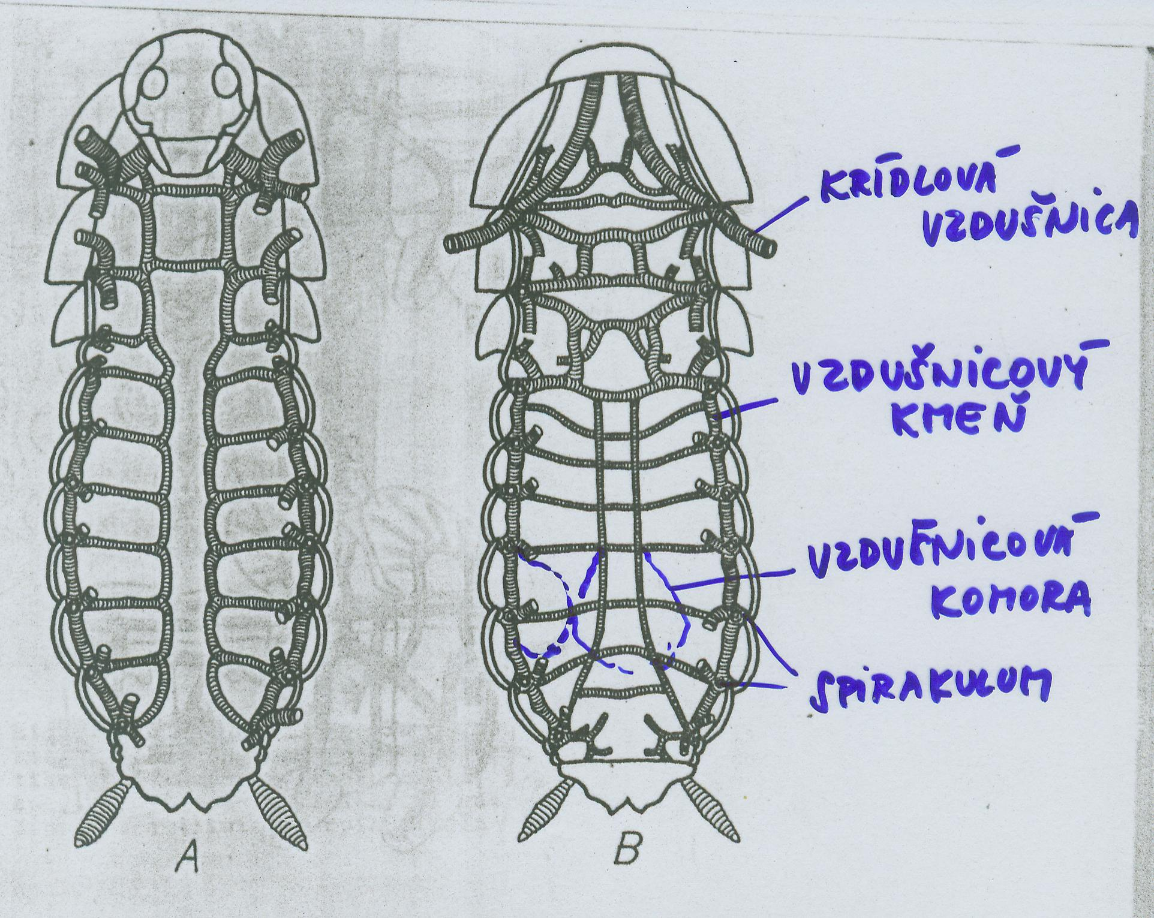
Tracheoly vyplnené telovou tekutinou - rozpúšťa sa prijatý O2 a je vedený
k jednotlivým bunkám.

Dýchacie pohyb hmyzu –
dorzoventrálne splošťuje a
rozširuje zadoček alebo zasúva
a vysúva články zadočka.

Premenou vznikli tzv. tracheálne žiabre (pseudobranchie) –
kríčkovité, lupeňovité a pod. - larvy vodného hmyzu.
Zvonku je na nich dýchací epitel a pod tým sústava tracheol.
Bez prieduchov, niektoré majú na konci tela trubicovitý útvar (sipho) –
napojený na tracheálnu sústavu s uzatvárateľnou stigmou –
dýchajú atmosférický O2.

Aj črevné tracheálne žiabre (larvy vážok) - sieť tracheol je
rozvetvená v stene konečníka, kam sa nasáva voda.
Niektoré pridržiavajú na svojom tele bublinky vzduchu - O2
do nich difunduje z vody.

Kožné dýchanie - cez priepustnú pokožku (zvyčajne integument
tenkostennými bunkami), priame vedenie O2 ku jednotlivým
bunkám zriedkavo, častejšie pod pokožkou sieť kapilár - pomocou
telového obehu.

Niekedy len ako doplnkové dýchanie.
Suchozemské musia pri tomto dýchaní kožu vlhčiť.

2. Zásobujú telo kyslíkom nepriamo

Ak dýchajú vo vode - žiabre, ak na vzduchu - atmosférický kyslík –
pľúcne orgány.

Žiabre (branchiae) - kožné vyliačeninyy voľne vyčnievajúce
do prostredia, kryté jemným dýchacím epitelom,
prípadne vyztužené –
kríčkovité, lupeňovité, hrebeňovité, vláknité.

Vždy sú prestúpené sieťou krvných vlásočníc.
Počet a členenie žiaber je rôzny - determinačný znak.
Niekedy žiabre kryté kožným záhybom , pancierom a pod.

Jediný prípad, kedy sú vo vnútri tela – strunovce (Chordata)
- vznikli premenou hltanového oddielu tráviacej trubice
- (pôvod kožný, ekto- a mesoblast, resp. iba ektoblast) –
vakovite rozšírený a prederavený štrbinami komunikácia s vonkajším
prostredím.

Žiabre rýb sú uložené na žiabrových oblúkoch v žiabrovej dutine –
voľné lupienky hrebeňovite usporiadané, kryté zvonka chrupkovou
alebo kostenou doštičkou (skrela),

Dýchanie sliznicou čreva s hustou sieťou vlásočníc - črevné dýchanie.
Vonkajšie žiabre - niektoré juvenilné štádiá rýb a larvy obojživelníkov.

Pľúcne orgány - u bezstavovcov ako vakovité vliačeniny dovnútra tela
(vystlané dýchacím epitelom s množstvom krvných vlásočníc).
Dutiny vakov - vzduch s vysokým obsahom vodných pár –
aby epitel neuschol.
Výmena plynov dýchacími pohybmi –
vdych (inspirácia) a výdych (expirácia) –
pomocou dýchacích svalov.
Pľúcne orgány u stavovcov – ako vyliačeniny entoblastového úseku
tráviacej trubice

Tri typy pľúc:
1. pľúcne vaky pavúkovcov,
2. pľúca mäkkýšov,
3. plynové mechúre, pľúcne vaky a pľúca stavovcov.

1. Pľúca pavúkovcov – jeden alebo viac párov na brušnej strane zadočka,
vyúsťuje na povrch stigmou.

Zriasnené množstvom plátkov, tie sú duté a pokryté dýchacím epitelom,
vo vnrútri s hemolymfou. Asi vznikli z lupeňovitých žiaber ostrorepov.

2. Pľúca mäkkýšov - pri prechode z vody na suchú zem –
zánik žiaber v plášťovej ditune a jej premena na pľúcny vak –

Komunikujú cez malý dýchací otvor – pneumopor –
vo vnútri zriasnené dýchací epitel, prekrvené.

Druhotne vodné - malá dutina vedľa pľúc - ako rezervoár vzduchu.

3. Plynové mechúre - na dýchanie len vzácne (jesetery) - vakovité –
vyliačeniny dorzálnej časti pažeráka, niektoré ryby ho majú spojený
s pažerákom.
Väčšinou toto spojenie zaniká a mechúr len ako hydrostatický orgán –
plyny zo siete krvných vlásočníc.
Pľúcne vaky - vyliačeniny ventrálnej časti hltanu - niekedy sa podieľajú
na dýchaní - silne prekrvené –ryby vo vysýchajúcom prostredí - bahníky.

Pľúca suchozemských žichov - asi homologické s pľúcnymi vakmi rýb –
Vznikli na mieste, kde je u rýb posledný pár žiabrových štrbín - párový orgán.
Primitívne - vakovité, bez vnútorného zriasnenia,
smerom vyššie zdokonaľovanie - alveolarizácia - zväčšovanie vnútorného
povrchu
Obojživelníky – malé pľúca, temer bez alveol – len 20% príjmu 02, ináč kožou
Hady - len pravá časť pľúc - ľavá rudiment - zriasnené len v prednej časti –
zadná ako rezervoár.

Vtáky - trubicovité pľúca + vzdušné vaky - do svalov, kostí, pod kožu.
Päť párov –
krčné (sacci cervicales),
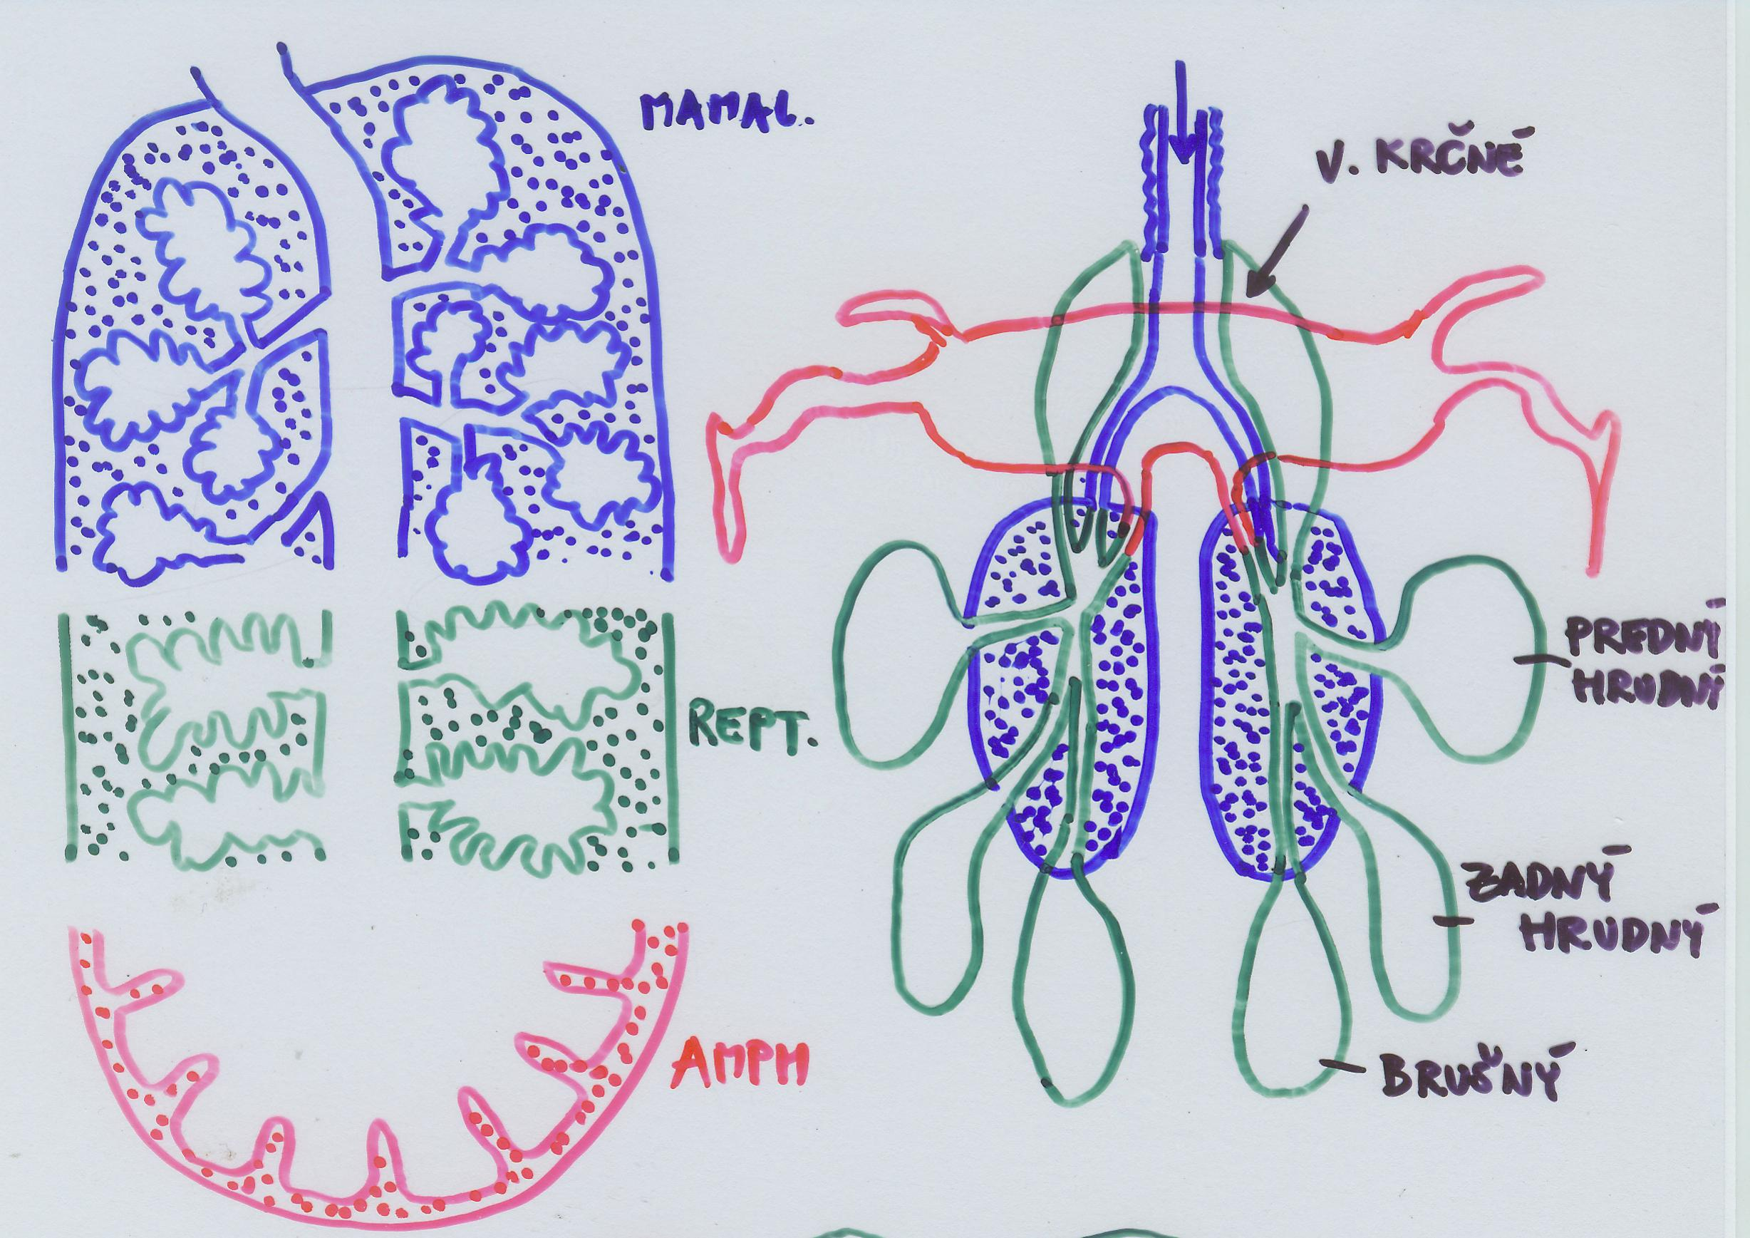
vak medzikľúčkový (saccus interclavicularis) - splynul do jedného,
predné hrudné vaky (sacci praethoracales),
zadné hrudné vaky (sacci postthoracales),
vaky brušné (sacci abdominales)

Význam rozličný - rezerva vzduchu,
zníženie hustoty tela, termoregulácia, rezonátory
priame dýchanie v nich neprebieha - obrázok.
Zvukotvorný orgán (syrinx) tesne nad vetvením
priedušnice na bronchi.

Cicavce - úplne alveolarizované - priame vylepšenie pľúc plazov.
Od plazov sú dýchacie cesty po prvý krát členené na

hrtan (larynx) – vystužený chrupavčitými prstencami,
priedušnicu (trachea),
dve priedušky (bronchi) – tiež vystužené
priedušničky (bronchioli),
vstupujú do pľúc do pľúcnych alveol
(alveoli pulmonis)

Dýchacie cesty - cez nosovú dutinu alebo vonkajšie nozdry (nares),
ďalej cez čuchovú dutinu do vnútorných nozdier (choany) –

horné cesty dýchacie po hrtan –
odtiaľ až do pľúc – dolné cesty dýchacie.

Cicavce – kríženie dýchacich a tráviacich ciest - záklopka (epiglottis) –
prikladá sa na hrtanovú štrbinu a uzatvára ho - aby nevošla potrava.

Hrtan je aj zvukotvorným orgánom - hlasivky (ligamenta vocalia) –
medzi štítnou chrupavkou a dvomi hlasivkovitými chrupavkami.
Dýchacie pohyby - ventilácia - pohybmi hrudného koša a bránicou.

